**LAPORAN PROYEK AKHIR**

**DESAIN INTERAKSI**

**TENTANG**

**WEBSITE MINIMAX SOLAR WATER HEATER**



**DISUSUN OLEH:**



**Nama : Jevon Junanto**

**NPM : 1931101**

**Kelas : 1SIMC**

**DOSEN PEMBIMBING**

**Deli, S.Kom., MMSI**

**Jurusan Sistem Informasi**

**Fakultas Ilmu Komputer**

**Universitas Internasional Batam**

**2019**

# 

# **KATA PENGANTAR**

Puji dan syukur kepada Tuhan Yang Maha Kuasa atas segala rahmat dan penyertaan-Nya, sehingga Penulis dapat menyelesaikan penulisan laporan ini guna memenuhi tugas yang diberikan oleh Dosen Pengajar pada mata kuliah Desain Interaksi, Fakultas Ilmu Komputer, Jurusan Sistem Informasi, Universitas Internasional Batam.

Laporan ini berjudul “*Proyek Akhir Desain Interaksi Tentang Website Minimax Solar Water Heater*”, dimana memuat bidang kajian mengenai cara menerapkan system pada penjualan solar water heater. Dalam penyusunan laporan ini, Penulis menyampaikan ucapan terima kasih kepada Dosen Pengajar pada mata kuliah ini, Ibu Deli, S.Kom., MMSI.yang dengan kesabaran telah mengajarkan dan membagikan pengetahuannya dalam materi ini kepada Penulis. Selain itu, ucapan terima kasih juga Penulis sampaikan kepada pihak yang baik secara langsung maupun tidak langsung membantu dalam pembuatan laporan ini.

Penulis menyadari bahwa laporan ini masih belum sempurna sehingga Penulis mengharapkan kritik dan saran yang bersifat membangun dari pembaca guna memperbaiki dan menyempurnakan penulisan laporan ini.

Batam, 05 Desember 2019

**Jevon Junanto**

**NPM. 193110**

# **DAFTAR ISI**

**KATA PENGANTAR** ii

**DAFTAR ISI** iii

**BAB I** 1

**1.1.** **Pendahuluan** 1

**1.2. Storyboard Final** 1

**CHAPTER 1** 2

**CHAPTER 2** 8

**CHAPTER 3** 14

**BAB III** 21

**3.1. Kesimpulan** 21

**3.2. Saran** 21

**3.3. Kesan** 21

**3.4. Pesan** 21

# **BAB I**

## **Pendahuluan**

Website merupakan salah satu *“platform”* terbesar pada era digital ini, semua sudah berbasis digital dan serba teknologi. Semua orang juga sudah mengikuti perkembangan zaman, dengan cara mempelajari dan mengembangkan teknologi. Banyak orang yang memanfaatkan zaman teknologi ini dengan berjualan online, nonton video, berinteraksi, dan lain-lain. Jualan online sangat efektif dan efisien dalam perkembangan zaman sekarang. Tidak sedikit orang meraup keuntungan besar dari jualan online ini. Disini saya membuat tampilan website untuk berjualan, saya membuat tampilan website ini, karena saya ingin mempermudah dan memperlancar bisnis orang tua saya, Dengan menampilkannya di web, siapapun dapat melihat dan mencarinya, juga untuk branding sebuah produk.

## **1.2. Storyboard Final**

**STORY BOARD: WEBSITE MINIMAX SOLAR WATER HEATER**

Tujuan membuat design website ini, yaitu untuk mempermudah orangtua dalam berbisnis solar water heater. Berikut isi design yang akan saya buat.

* Main page : Logo MINIMAX, tipe dan spareparts solar water heater (apabila diklik akan ke page baru), dokumentasi (apabila diklik akan ke page baru), tentang kita (apabila diklik akan ke page baru), lainnya (apabila diklik akan ke page baru), gambar tabung dan footer.
* Tipe dan SP : Melampirkan tipe-tipe dan spareparts solar water heater, dan juga gambarnya. Masing-masing dari tipe solar water heater ini diberikan info rinci mengenai kapasitas, harga, dan spesifikasi.
* Dokumentasi : Melampirkan foto solar water heater yang telah dipasang di rumah, apartemen, hotel, dan tempat lainnya sebagai bukti barang asli dan berkualitas.
* Lainnya : Menjelaskan tentang tujuan, cara kerja, dan pemasangan.
* Tentang Kita : Melampirkan sejarah, gambar tabung dan hal-hal yang berkaitan tentang MINIMAX Solar Water Heater.

### **CHAPTER 1**

LOGO MINIMAX & NAMA PERUSAHAAN

SEARCH

Footer

TIPE&SP SWH

TENTANG KITA

LAINNYA

DOKUMENTASI

GAMBAR TABUNG

Footer

Tampilan diatas merupakan *main page* dari website yang akan saya buat. Berikut merupakan penjelasan dari beberapa logo, ikon, foto, dan lain-lain.

1. Logo MINIMAX, akan diisi dengan gambar dari logo MINIMAX sendiri.
2. Tipe & *Spareparts* SWH, memberi akses kepada *user* untuk mencari tipe dan *spareparts* berdasarkan keinginan dan kebutuhan *user.*
3. Dokumentasi, untuk menampilkan SWH yang telah terpasang dirumah pelanggan, dll.
4. Lainnya, untuk menampilkan tujuan, cara kerja, dan pemasangan dari SWH itu sendiri.
5. Tentang kita*,* memberi akses kepada *user* untuk mengetahui sejarah dari SWH Minimax.
6. *Footer,* berisikan alamat, *email,* dan no telp.
7. Gambar tabung, menampilkan gambar tabung Minimax SWH.

LOGO MINIMAX & NAMA PERUSAHAAN

LOGO GARANSI

LOGO FREE INSTALLATION

Footer

Tipe&SP SWH :

SOLAR WATER HEATER 150 L

SOLAR WATER HEATER 200 L

Vacuum tubes

TEXT

GAMBAR

*TIPE&SP SWH*

TIPE&SP SWH

DOKUMENTASI

TENTANG KITA

LAINNYA

Tampilan diatas merupakan halaman tipe&SP SWH dari website yang akan saya buat. Berikut merupakan penjelasan dari beberapa logo, ikon, foto, dan lain-lain.

1. Logo MINIMAX, akan diisi dengan gambar dari logo MINIMAX sendiri.
2. Logo garansi, akan diletakkan gambar dengan logo garansi selama 5 tahun.
3. Logo *Free Installation*, akan diletakkan gambar dengan logo *Free Installation*, untuk memberitahukan *customer* bahwa adanya gratis pemasangan.
4. TIPE&SP SWH, memberi tahu user bahwa sedang berada di halaman TIPE&SP SWH.
5. Tipe & *Spareparts* SWH, memberi akses kepada *user* untuk mencari tipe dan *spareparts* berdasarkan keinginan dan kebutuhan *user.*
6. Dokumentasi, untuk menampilkan SWH yang telah terpasang dirumah pelanggan, dll.
7. Lainnya, untuk menampilkan tujuan, cara kerja, dan pemasangan dari SWH itu sendiri.
8. Tentang kita*,* memberi akses kepada *user* untuk mengetahui sejarah dari SWH Minimax.
9. Tipe – tipe SWH, memberikan list tipe & *spareparts* dari SWH yang tersedia.
10. *Solar water heater* 150L, 200L, 300L, untuk memberi tahu kepada *user* list daripada SWH yang ada.
11. Gambar, menampilkan gambar berdasarkan kategori SWH yang diklik oleh *user.*
12. Text, memberi informasi kapasitas, harga, dan spesifikasi berdasarkan kategori SWH yang diklik oleh *user*.
13. *Footer,* berisikan alamat, email, dan no telp.

LOGO MINIMAX & NAMA PERUSAHAAN

LOGO GARANSI

LOGO FREE INSTALLATION

*DOKUMENTASI*

Footer

TENTANG KITA

DOKUMENTASI

LAINNYA

TIPE&SP SWH

GAMBAR

<<

>

TEXT

Tampilan diatas merupakan halaman dokumentasi dari website yang akan saya buat. Berikut merupakan penjelasan dari beberapa logo, ikon, foto, dan lain-lain.

1. Logo MINIMAX, akan diisi dengan gambar dari logo MINIMAX sendiri.
2. Logo garansi, akan diletakkan gambar dengan logo garansi selama 5 tahun.
3. Logo *Free Installation*, akan diletakkan gambar dengan logo *Free Installation*, untuk memberitahukan *customer* bahwa adanya gratis pemasangan.
4. DOKUMENTASI, memberi tahu user bahwa sedang berada di halaman DOKUMENTASI.
5. Tipe & *Spareparts* SWH, memberi akses kepada *user* untuk mencari tipe dan *spareparts* berdasarkan keinginan dan kebutuhan *user.*
6. Dokumentasi, untuk menampilkan SWH yang telah terpasang dirumah pelanggan, dll.
7. Lainnya, untuk menampilkan tujuan, cara kerja, dan pemasangan dari SWH itu sendiri.
8. Tentang kita*,* memberi akses kepada *user* untuk mengetahui alamat sejarah dari SWH Minimax.
9. Gambar, mencantumkan gambar-gambar SWH yang telah terpasang dirumah pelanggan.
10. </>, untuk melihat gambar/foto selanjutnya.
11. Text, untuk menjelaskan informasi mengenai gambar SWH tersebut.
12. *Footer,* berisikan alamat, email, dan no telp.

JUDUL

LOGO FREE INSTALLATION

LOGO GARANSI

Footer

LOGO MINIMAX & NAMA PERUSAHAAN

*LAINNYA*

TENTANG KITA

LAINNYA

DOKUMENTASI

TIPE&SP SWH

TEXT

JUDUL

TEXT

Tampilan diatas merupakan halaman lainnya dari website yang akan saya buat. Berikut merupakan penjelasan dari beberapa logo, ikon, foto, dan lain-lain.

1. Logo MINIMAX, akan diisi dengan gambar dari logo MINIMAX sendiri.
2. Logo garansi, akan diletakkan gambar dengan logo garansi selama 5 tahun.
3. Logo *Free Installation*, akan diletakkan gambar dengan logo *Free Installation*, untuk memberitahukan *customer* bahwa adanya gratis pemasangan.
4. LAINNYA, memberi tahu user bahwa sedang berada di halaman LAINNYA.
5. Tipe & *Spareparts* SWH, memberi akses kepada *user* untuk mencari tipe dan *spareparts* berdasarkan keinginan dan kebutuhan *user.*
6. Dokumentasi, untuk menampilkan SWH yang telah terpasang dirumah pelanggan, dll.
7. Lainnya, untuk menampilkan tujuan, cara kerja, dan pemasangan dari SWH itu sendiri.
8. Tentang kita*,* memberi akses kepada *user* untuk mengetahui sejarah dari SWH Minimax.
9. Judul, berisi tentang tujuan, cara kerja, dan pemasangan.
10. Text, menjelaskan apa yang ada dijudul.
11. *Footer,* berisikan alamat, email, dan no telp.

LOGO MINIMAX & NAMA PERUSAHAAN

LOGO GARANSI

LOGO FREE INSTALLATION

Footer

*TENTANG KITA*

TIPE&SP SWH

LAINNYA

TENTANG KITA

DOKUMENTASI

TEXT

GAMBAR TABUNG

Tampilan diatas merupakan halaman about us dari website yang akan saya buat. Berikut merupakan penjelasan dari beberapa logo, ikon, foto, dan lain-lain.

1. Logo MINIMAX, akan diisi dengan gambar dari logo MINIMAX sendiri.
2. Logo garansi, akan diletakkan gambar dengan logo garansi selama 5 tahun.
3. Logo *Free Installation*, akan diletakkan gambar dengan logo *Free Installation*, untuk memberitahukan *customer* bahwa adanya gratis pemasangan.
4. TENTANG KITA, memberi tahu user bahwa sedang berada di halaman TENTANG KITA.
5. Tipe & *Spareparts* SWH, memberi akses kepada *user* untuk mencari tipe dan *spareparts* berdasarkan keinginan dan kebutuhan *user.*
6. Dokumentasi, untuk menampilkan SWH yang telah terpasang dirumah pelanggan, dll.
7. Lainnya, untuk menampilkan tujuan, cara kerja dan pemasangan dari SWH itu sendiri.
8. Tentang kita*,* memberi akses kepada *user* untuk mengetahui sejarah dari SWH Minimax.
9. Text, menjelaskan tentang sejarah, dll yang berkaitan tentang Minimax*.*
10. Gambar tabung, menampilkan gambar tabung Minimax SWH.
11. *Footer,* berisikan alamat, email, dan no telp.

### **CHAPTER 2**

**2.1. Evaluasi dari Reky Martin.**

Menurut Reky, desain website yang akan saya buat sudah lumayan bagus, hanya saja warna yang belum begitu menarik untuk Reky sendiri. Saran dari Reky sendiri yaitu text, option dan wallpaper dari setiap page dalam B&W walaupun kelihatan biasa saja tapi akan terlihat lebih elegan nantinya. Kemudian untuk footer tetap sama juga dalam B&W, dan untuk option, kalau bisa border dari setiap navigasi seperti TIPE&SP SWH, DOKUMENTASI, dan lain-lain untuk dihilangkan warna bordernya, supaya web terlihat lebih elegan.

**BEFORE**

LOGO MINIMAX & NAMA PERUSAHAAN

DOKUMENTASI

TENTANG KITA

LAINNYA

TIPE&SP SWH

Footer



**AFTER**

TIPE&SP SWH

LAINNYA

TENTANG KITA

DOKUMENTASI

LOGO MINIMAX & NAMA PERUSAHAAN



Footer

**BEFORE**



*TENTANG KITA*

LOGO FREE INSTALLATION

LOGO GARANSI

LOGO MINIMAX & NAMA PERUSAHAAN

DOKUMENTASI

TENTANG KITA

LAINNYA

TIPE&SP SWH

TEXT

Footer

**AFTER**

LOGO MINIMAX & NAMA PERUSAHAAN



*TENTANG KITA*

Footer

LOGO FREE INSTALLATION

LOGO GARANSI

DOKUMENTASI

TENTANG KITA

LAINNYA

TIPE&SP SWH

TEXT

**2.2. Evaluasi dari Surya Andores.**

Menurut Surya, desain pada tampilan “TIPE&SP SWH” kurang cocok baginya, dikarenakan akan merepotkannya jika dia harus mengklik satu persatu daripada pilihan-pilihan yang ada untuk dapat melihat gambarnya, terutama jika ada yang ingin membeli, dan si pembeli tidak tahu nama daripada barang yang akan dibeli/dicari, maka akan menghabiskan waktu bagi si pembeli untuk mengklik sambil melihat gambar. Akan berbeda tampilannya jika ditampilkan dalam layar besar dengan menggabungkan semua menjadi satu, maka akan lebih mudah bagi si pembeli untuk melihat secara langsung gambar, kapasitas, harga, dan juga speknya.

**BEFORE**

DOKUMENTASI

TENTANG KITA

LAINNYA

LOGO MINIMAX & NAMA PERUSAHAAN

LOGO GARANSI

LOGO FREE INSTALLATION

Tipe&SP SWH :

SOLAR WATER HEATER 150 L

GAMBAR

SOLAR WATER HEATER 200 L

Vacuum tubes

TEXT

*TIPE&SP SWH*

TIPE&SP SWH

FOOTER

**AFTER**

Tipe&SP SWH :

TIPE&SP SWH

LAINNYA

TENTANG KITA

LOGO MINIMAX & NAMA PERUSAHAAN

LOGO GARANSI

LOGO FREE INSTALLATION

*TIPE&SP SWH*

GAMBAR

DOKUMENTASI

TEXT

Footer

**2.3. Evaluasi dari Jocelyn.**

Menurut Jocelyn, tampilan pada halaman “TIPE&SP SWH” kurang menarik dan akan lebih bagus dan rapi jika di jadiin bar per bar.

**BEFORE**

TEXT

Vacuum tubes

SOLAR WATER HEATER 200 L

GAMBAR

SOLAR WATER HEATER 150 L

Tipe&SP SWH :

*TIPE&SP SWH*

Footer

LOGO FREE INSTALLATION

LOGO GARANSI

LOGO MINIMAX & NAMA PERUSAHAAN

TIPE&SP SWH

LAINNYA

TENTANG KITA

DOKUMENTASI

**AFTER**

LOGO MINIMAX & NAMA PERUSAHAAN

LOGO GARANSI

LOGO FREE INSTALLATION

Footer

*TIPE&SP SWH*

TIPE&SP SWH

LAINNYA

TENTANG KITA

DOKUMENTASI

SOLAR WATER HEATER 200 L

GAMBAR

GAMBAR

SOLAR WATER HEATER 180 L

GAMBAR



PENJELASAN & HARGA

PENJELASAN & HARGA

Solar Controller

Vacuum tubes

GAMBAR

PENJELASAN & HARGA

PENJELASAN & HARGA

### **CHAPTER 3**

**3.1. CLIENT 1**

Nama lengkap : Reky Martin

NPM : 1941371

Tempat, tanggal lahir : TBK, 03-05-2001

Fakultas/PS : Management

Waktu pengambilan : 19:04 WIB

Hari, tanggal pengambilan : Kamis, 10 Oktober 2019

No. Telp : 0822 8488 2001

Foto narasumber : 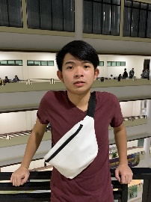

Foto dokumentasi : 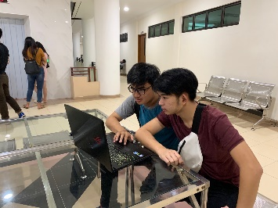

**3.2. CLIENT 2**

Nama lengkap : Surya Andores

NPM : 1946047

Tempat, tanggal lahir : TBK, 25-04-2001

Fakultas/PS : Pariwisata

Waktu pengambilan : 19:47 WIB

Hari, tanggal pengambilan : Kamis, 10 Oktober 2019

No. Telp : 0898 4031 338

Foto narasumber : 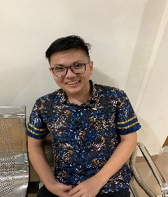

Foto dokumentasi : 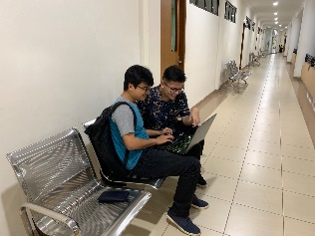

**3.3. CLIENT 3**

Nama lengkap : Jocelyn

NPM : 1942018

Tempat, tanggal lahir : TBK, 05-12-2001

Fakultas/PS : Akuntansi

Waktu pengambilan : 21:45 WIB

Hari, tanggal pengambilan : Jum’at, 11 Oktober 2019

No. Telp : 0853 8888 9700

Foto narasumber : 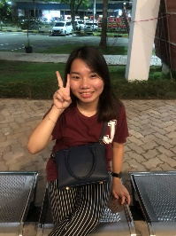

Foto dokumentasi : 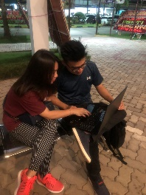

**BAB II**

**2.1. Hasil Implementasi**

* **Halaman Utama**

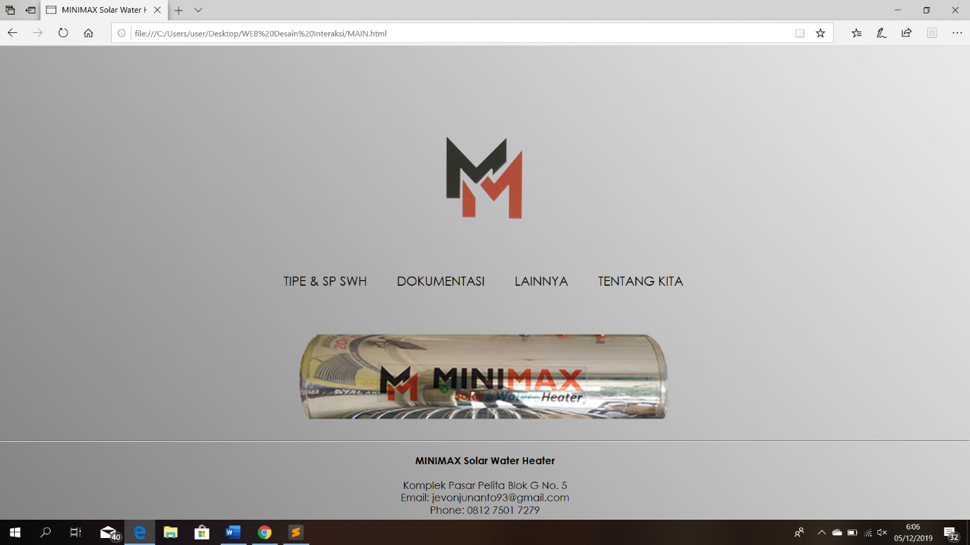

Screenshot diatas merupakan bagian dari halaman utama saya. Halaman utama ini sengaja dibuat sederhana, supaya pengguna tidak kacau pada saat ingin melihat halaman websitenya, dan akan terlihat lebih rapi. Di halaman ini, tampilannya sudah dibuat mirip dengan yang ada di storyboard. Terdapat 1 logo, 4 navigasi(yang bisa dilink ke halaman baru), 1 tabung Minimax Solar Water Heater, beserta footer yang menampilkan alamat, e-mail, dan nomor telpon yang bisa dihubungi.

* 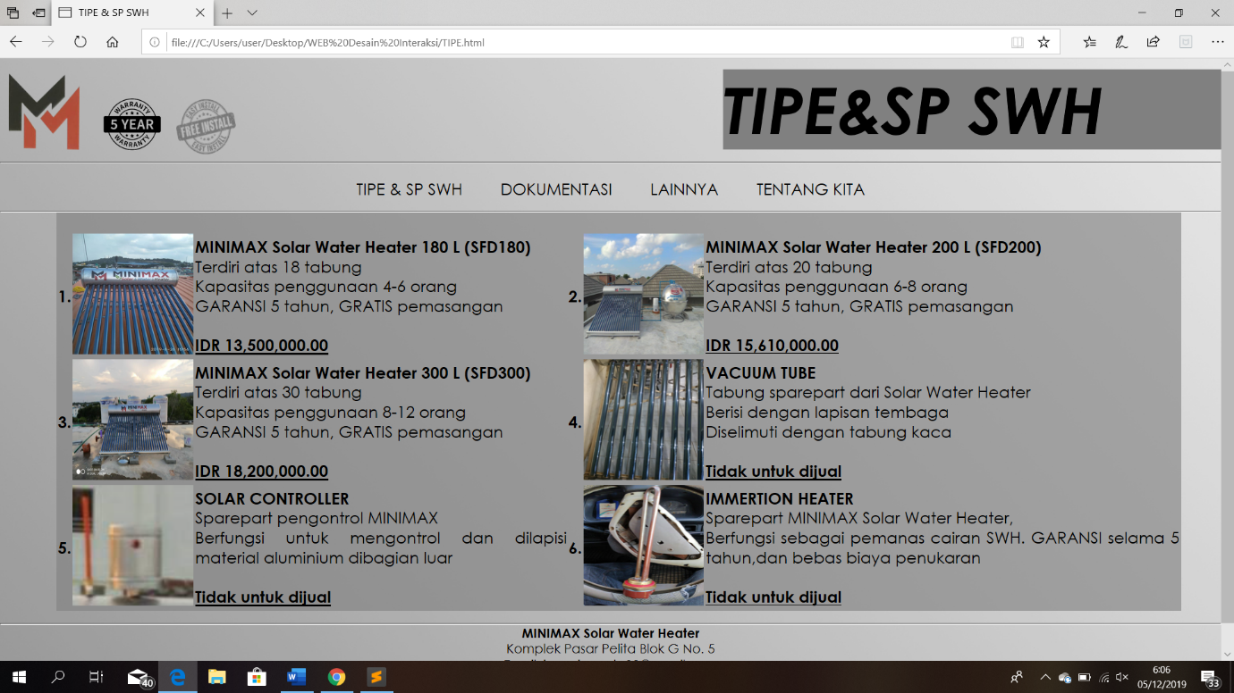**Halaman Tipe&SP**

Screenshot diatas merupakan bagian dari halaman navigasi saya, TIPE&SP SWH. TIPE&SP SWH memiliki kepanjangan yaitu, TIPE & SPAREPARTS SOLAR WATER HEATER. Sengaja dipersingkat karena halaman web sulit untuk menampung kata-kata yang panjang ini. Halaman navigasi TIPE&SP SWH ini sengaja dibuat padat, supaya pengguna akan terkesan penuh(tidak kosong) pada saat melihat halaman websitenya, dan akan terlihat lebih rapi. Di halaman ini, tampilannya sudah dibuat mirip dengan yang ada di storyboard(revisi client). Terdapat 3 logo(Logo Minimax bisa diklik dan link ke halaman utama), 4 navigasi(yang bisa dilink ke halaman baru), foto-foto SWH dan sparepartsnya, footer yang menampilkan alamat, e-mail, dan nomor telpon yang bisa dihubungi.

* **Halaman Dokumentasi**

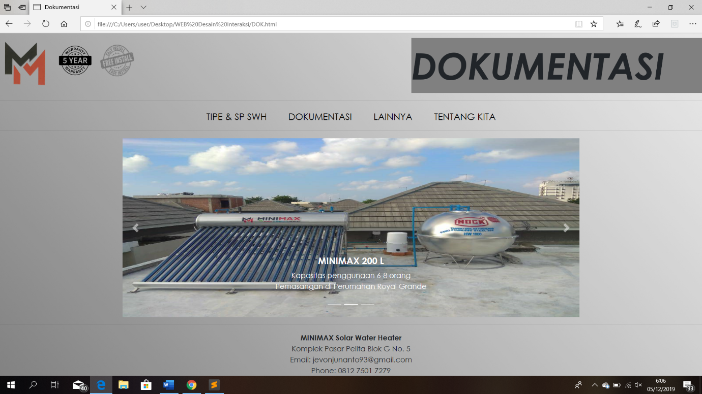

Screenshot diatas merupakan bagian dari halaman navigasi saya, DOKUMENTASI. Halaman navigasi DOKUMENTASI ini sengaja dibuat sederhana, supaya pengguna akan terkesan lebih unik dan rapi pada saat melihat halaman websitenya. Di halaman ini, tampilannya sudah dibuat mirip dengan yang ada di storyboard. Terdapat 3 logo(Logo Minimax bisa diklik dan link ke halaman utama), 4 navigasi(yang bisa dilink ke halaman baru), beberapa foto yang ditampilkan dengan keterangan, serta dapat di slideshow dengan otomatis(foto yang ditampilkan juga foto asli, yang berdasarkan hasil pemasangan dirumah pelanggan), dan footer yang menampilkan alamat, e-mail, dan nomor telpon yang bisa dihubungi.

* **Halaman Lainnya**

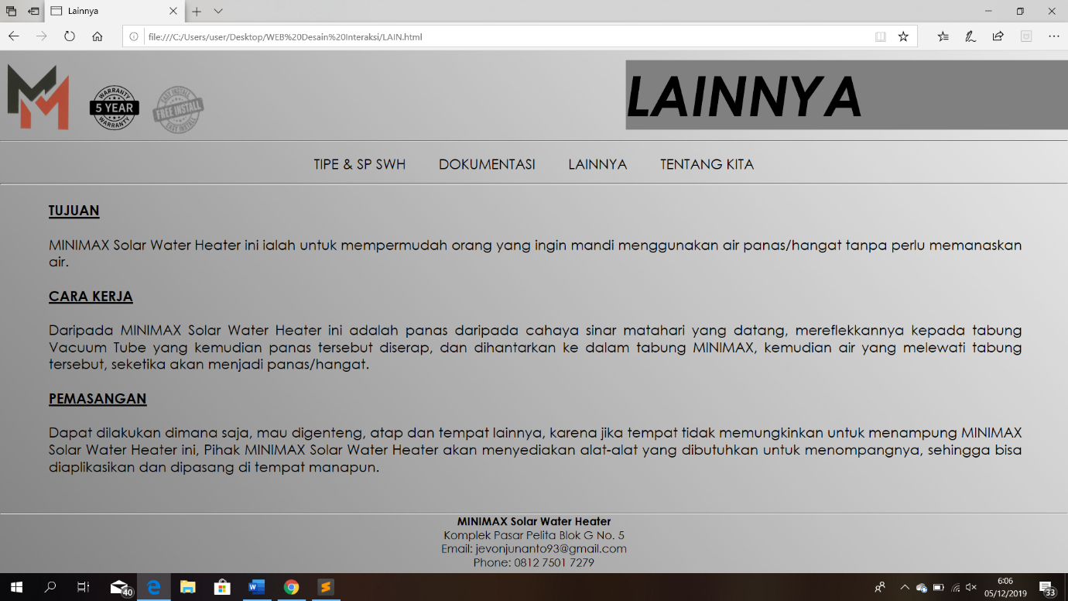

Screenshot diatas merupakan bagian dari halaman navigasi saya, LAINNYA. Halaman navigasi LAINNYA ini sengaja dibuat sederhana, supaya pengguna tidak terkesan berlebihan dan akan lebih rapi pada saat melihat halaman websitenya. Di halaman ini, tampilannya sudah dibuat mirip dengan yang ada di storyboard. Terdapat 3 logo(Logo Minimax bisa diklik dan link ke halaman utama), 4 navigasi(yang bisa dilink ke halaman baru), Keterangan dan penjelasan mengenai Minimax Solar Water Heater dan footer yang menampilkan alamat, e-mail, dan nomor telpon yang bisa dihubungi.

* **Halaman Tentang Kita**

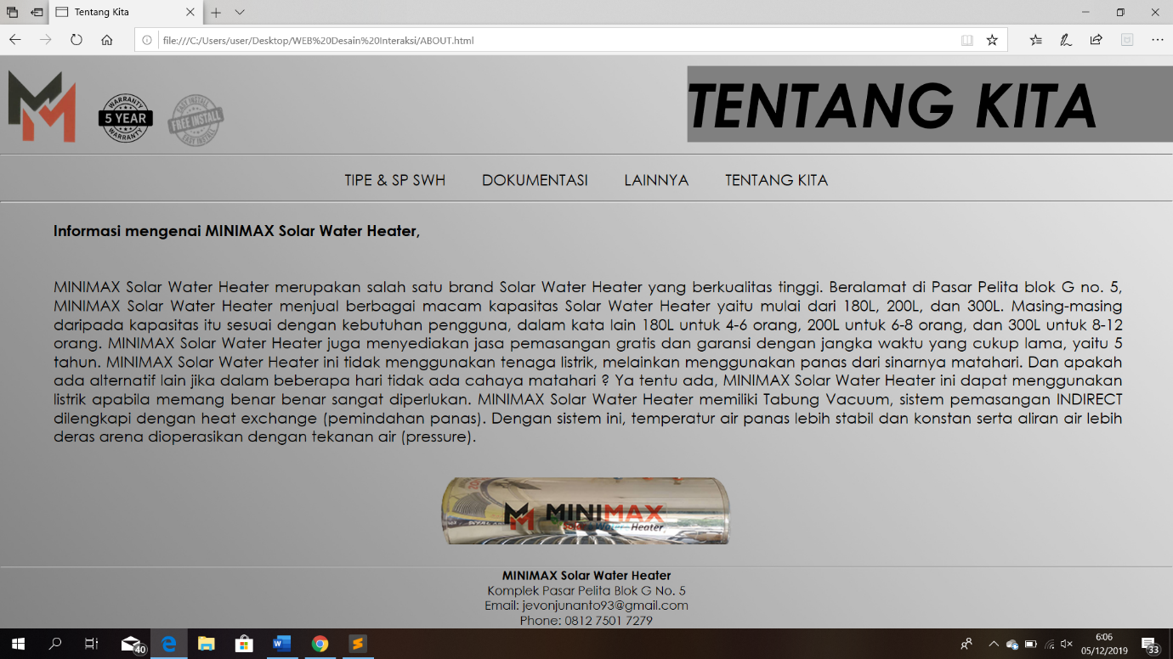

Screenshot diatas merupakan bagian dari halaman navigasi saya, TENTANG KITA. Halaman navigasi TENTANG KITA ini sengaja dibuat dengan kebanyakan teks dan satu gambar tabung Minimax Solar Water Heater, supaya pengguna akan terkesan benar-benar sedang berada pada halaman yang menjelaskan secara rinci tentang Minimax Solar Water Heater. Di halaman ini, tampilannya sudah dibuat mirip dengan yang ada di storyboard. Terdapat 3 logo(Logo Minimax bisa diklik dan link ke halaman utama), 4 navigasi(yang bisa dilink ke halaman baru), teks, gambar dan footer yang menampilkan alamat, e-mail, dan nomor telpon yang bisa dihubungi.

# **BAB III**

## **3.1. Kesimpulan**

Berdasarkan laporan diatas, dapat disimpulkan bahwa website secara umum memiliki banyak fungsi, diantaranya sebagai sumber informasi, penjualan, dan lain-lain. Berdasarkan website yang saya buat, website tersebut memiliki fungsi untuk mempermudah dan memperlancar bisnis suatu perusahaan, serta dalam mempromosikan produknya yang berguna bagi para pelanggan untuk mengetahui fungsi-fungsi dari produk yang dimiliki perushaan tersebut secara lebih detail. Selain itu, rincian produk tidak perlu dijelaskan lebih detail oleh penjual, dikarenakan penjelasan tersebut sudah dirincikan didalam website.

## **3.2. Saran**

Berdasarkan hasil kerja saya, saran yang dapat saya berikan adalah untuk mempersiapkan dan menetapkan storyboard yang tepat sebelum memulai pembuatan web, serta mempelajari cara coding sehingga pada saat ingin memulai pembuatan web, hanya mengacu kepada storyboard sebagai titik acuan, dan lebih memahami cara membuat web tersebut.

## **3.3. Kesan**

Selama saya mengikuti mata kuliah Desain Interaksi, saya mendapatkan banyak tambahan tentang ilmu dan pengetahuan, terutama tentang Desain. Bukan hanya itu, banyak juga pengalaman dan hal-hal yang lain terutama pilihan proyek yang diberikan oleh ibu yang telah saya pilih membuat saya merasa tertantang untuk bisa menyelesaikan proyek pilihan saya dengan baik dan benar. Disinilah salah satu pelajaran yang saya dapat, bahwa walaupun kita tidak memiliki dasar dalam suatu bidang, tapi jika ada kemauan/niat, semua akan bisa dan akan ada hasilnya.

## **3.4. Pesan**

Saya berharap kepada ibu semoga kedepannya lebih baik lagi dalam proses pembelajaran dan semakin menarik dan memberikan tugas dimana mahasiswanya dilatih yang semula kurang paham dalam pengetahuan, menjadi lebih paham.

Terima kasih yang sebesarnya kepada Ibu Deli, S.Kom., MMSI , yang telah membimbing selama satu semester.